**[컴프09]hw07_201702081_최재범**

제출일 : 2017년 11월 16일

* 실행결과 캡쳐, 분석

1. Dog.java

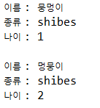

개의 이름, 종, 나이를 나타내는 필드를 선언하였고

이름과 나이를 초기화하는 생성자, 이름, 종류, 나이 3개를 모두 초기화하는 생성자를 작성하여

이를 각각 이용해 객체를 생성하였으며

Dog 클래스 내에 정의한 print() 메소드를 이용하여 호출하였다.

종이 static으로 선언되었기 때문에, D1 객체에서는 종을 정의하지 않았음에도 D2에 의해 설정되었음을 알 수 있었다.

1. Plane.java

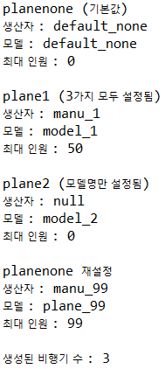

인스턴스마다 생성될 필드와, 정적 변수를 선언하였고

필드마다 설정자, 접근자를 만들어 원할 때 재설정과 접근이 가능하도록 하였다.

생성자는 인자를 받지 않는 디폴트 생성자, 3가지 필드 모두 설정하는 생성자, 모델명 1개만 설정하는 생성자로 총 3개를 만들었다.

정적 변수를 리턴하는 메소드도 만들었다.

Plane 클래스에서 만든 메소드들을 PlaneTest 클래스에서 테스트하였으며, 출력을 한번에 하기 위해 Plane 클래스에 새로 print() 메소드를 정의하여 호출하였고 이 과정에서 this를 사용하였다.

정적 변수는 각각의 생성자가 호출될 때마다 1씩 증가하도록 하여, 결과적으로 모든 객체 간에 공유하며 증가시키는 것을 알 수 있었다.

* 어려웠던 점

정적 메소드를 호출할 땐 클래스 이름을 참조한다.

정적 변수는 같은 클래스로 설계된 모든 객체 간에 공유한다.